诺华集团2020校招TRD研发专场——南开大学站！

高能预警！
10月23日（周三）18:00
诺华大中华区TRD研发部门高管及校友
与你近距离行业分享、职业指导
2020校招现场接收简历！

宣讲会信息
10月23日 18:00-20:00
南开大学八里台校区化学学院化学楼6楼报告厅

你有没有想过成为一名科学家？
你是否想要快速成长为行业精英？
你是否想要在一个快乐的团队中和小伙伴一起成长？
来吧，诺华能满足你一切梦想！

4大职能领域发展可能：
未来职业发展路径覆盖 分析专家、项目经理、工艺经理、首席科学家
2大部门轮岗：
化学研发部、工艺放大部 两大部门进行跨部门轮岗
1月一次知识交流会：
与“大咖”交流，用知识武装头脑，拓宽职涯
悄悄告诉你，这个机会近在咫尺，就在诺华！

现在，
“Top Employer2019中国杰出雇主、Universum2019大学生心目中最具吸引力雇主”
诺华邀请你加入：

TRD 常熟研发部

完美职业路径大揭秘！

职涯第一步，人生一大步
↓
1带1 导师计划
迅速、全面了解诺华业务
融入职场，全情投入
↓
跨部门轮岗
化学研发部、工艺放大部进行跨部门轮岗
多面体验，职涯进阶
↓
成长晋升

如果你有着为人类健康而奋斗的愿望
如果你坚持着用科技改变世界的梦想
如果你寻觅着能与你共同成长的团队

那就加入我们，
加入TRD常熟研发部
与我们一同创想医药未来！

校招流程：
提交简历/面试测评
公布录取名单/签署实习协议
实习及培训
转正测评
毕业入职

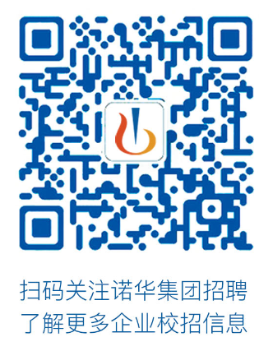
诺华集团（中国）2020校园招聘官方网站:
https://company.dajie.com/nb/minisite/novartis/index.html

诺华是...
诺华作为全球领先的医药健康企业，总部位于瑞士巴塞尔。我们运用创新科学和数字化技术，在医药健康需求增长的领域创造变革性的治疗方法。

TRD 研发部
诺华药品技术研发部致力于创新药的早期工艺及制剂的开发，目前在上海和常熟共有包含早期制剂开发，早期原料药成盐及晶型筛选和结晶工艺开发，合成工艺及放大，原料药释放，质量保证以及项目管理共七个职能部门。
选择诺华，不仅是选择一份工作…

这不仅是一份工作，更是选择了服务人类健康的使命
7.5亿患者因诺华产品受益 155个国家有诺华产品销售

这不仅是一份工作，更是拥有了一同飞速成长的团队
员工总数105000人 人均年度培训小时22.6

这不仅是一份工作，更是拥抱了行业领先的医药科技
研发投入达85亿美元 临床研发项目超200个
*数据取自2018年

